Русский язык 15.11.2021
Тема 4
Урок № 16 А.С. Пушкин «Сказка о мёртвой царевне и семи богатырях».
Цель урока: ознакомление с истоками рождения «Сказки о мертвой царевне и о семи богатырях»; выявление системы образов сказки;

ХОД УРОКА

Здравствуйте, ребята!
Пятнадцатое ноября
Классная работа
А.С. Пушкин Сказка о мёртвой царевне и семи богатырях

- Подача теоретического материала.
Ребята, введите данную ссылку в поисковик и посмотрите видео (это у Вас займет 6 минут)

https://www.youtube.com/watch?v=RZFlxny8Rxw
ИЗУЧИТЬ (устно)
Ребята, мы с вами говорили о необыкновенном интересе А.С. Пушкина к народному творчеству. Поэт с огромным удовольствием слушал песни и сказки в исполнении своей няни, Арины Родионовны, других простых людей.
Цель нашей работы – раскрыть значение терминов “добро” и “зло” на примере сказки. Мы будем учиться сравнивать образы героев, анализировать текст.
Понятие «Добро» и «Зло».
Нам всем хорошо знакомо выражение “В сказках Добро всегда побеждает Зло”. Что же это такое – Добро и Зло?
Обратимся к словарям.
«Добро-это то, что хорошо, полезно, нужно человеку, с чем связаны надежды людей, представления о свободе и счастье.
Зло всегда имеет отрицательный смысл и обозначает плохое, влекущее за собой беды, страдания, горе, несчастье». (Школьный философский словарь).

ЗАДАНИЕ № 1 (письменно)
В две колонки разграничьте положительных и отрицательных героев в “Сказке о мертвой царевне и о семи богатырях”
Положительные герои | Отрицательные герои

ЗАДАНИЕ № 2 (письменно)
Распределите в тетрадях определения, характеризующие героинь, в два столбика в виде таблицы.
(Высока, стройна, бела, белолица, черноброва);
(Горда, ломлива, своенравна, ревнива, злая, красавица-душа, милая, приветливая, румяна, грубая, вежливая, простая, надменная, кроткая, завистливая).

Царевна-мачеха | Царица

Д/з
Дочитать сказку до конца
Дать ответ на вопрос (письменно) в ттради:
- Чему научила вас сказка А.С. Пушкина и считаете ли вы себя добрым?

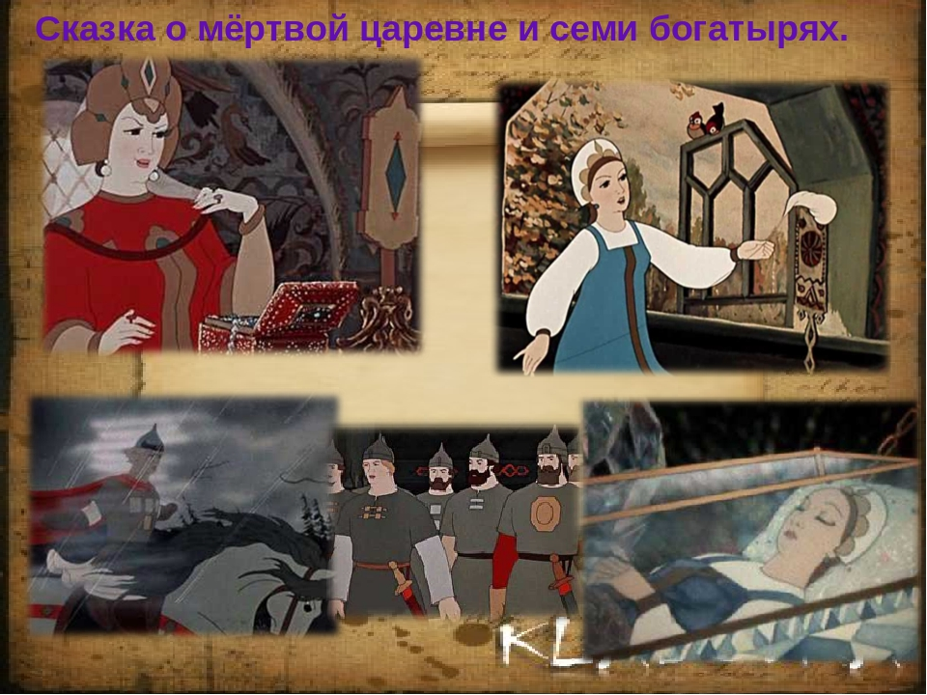

СПАСИБО ЗА УРОК!!)))

Задание, выполненное в письменном виде, должно быть сфотографировано или от-сканировано и отправлено в виде файла. Для обратной связи можно использовать электрон-ную почту bondareva14031983@gmail.com, социальные сети ВК, ОК.

